

Министерство образования Пензенской области

Государственное автономное профессиональное образовательное

Учреждение Пензенской области «Пензенской колледж информационных

и промышленных технологий (ИТ-колледж)»

**ОТЧЁТ**

по лабораторной работе для *  
по дисциплине «Разработка кода ИС»

Выполнил работу:

Хламов Илья Владимирович

Преподаватель:

Жидкова К.О.

2020 г.

**Название:**

Работа с потоками ввода-вывода.

**Цель работы:**

Получить практические навыки в работе с потоками ввода-вывода FileStream является абстрактным базовым классом для всех потоков. FileStream наследуется от MemoryStream.

**Задание:**

1) Разработать программу для записи текста в файл test.txt. Текст вводится с консоли;

2) Разработать программу для записи текста в файл (путь до файла и название файла с разрешением нужно указать самому). Текст вводится с консоли;

3) Разработать программу для записи текста в файл (путь до файла и название файла с разрешением нужно указать самому), далее в консоль нужно вывести содержимое файла. Текст вводится с консоли;

4) Разработать программу для записи текста в файл (путь до файла и название файла с разрешением нужно указать самому), далее в консоль нужно вывести содержимое файла. Текст вводится с консоли. (При создании потока использовать директиву using и создать подметод).

**Код программы:**

using System;

using System.Text;

using System.IO;

namespace lb1

{

class Program

{

static void Main(string[] args)

{

Console.WriteLine("Введите путь до файла и название файла с расширением, либо создайтие новый. Пример - D:\\test.txt");

String vvod = Console.ReadLine();

using (FileStream File = new FileStream(vvod, FileMode.OpenOrCreate))

{

Console.WriteLine("Введите строчку: ");

string text = Console.ReadLine();

byte[] mass = Encoding.Default.GetBytes(text);

File.Write(mass, 0, mass.Length);

}

using (FileStream reader = File.OpenRead(vvod))

{

byte[] mass = new byte[reader.Length];

reader.Read(mass, 0, mass.Length);

string Vivod = Encoding.Default.GetString(mass);

Console.WriteLine("В файле было: "+Vivod);

}

Console.WriteLine("Нажмите Enter, чтобы закрыть консоль!");

Console.ReadKey();

}

}

}

При запуске программы открывается консоль, в которой написано: 

Затем вводим путь до файла



После этого нас просят ввести данные в файл который мы открыли или создали, вводим. 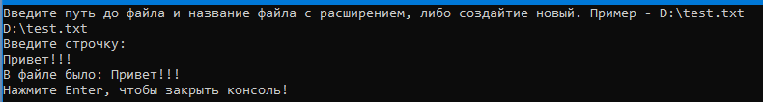

После ввода данных у нас выводится на консоль, итоговый результат ввода и инструкция по закрытию консоли.

**Вывод:**

Были получены практические навыки в работе с потоками ввода-вывода FileStream.